Видео көрсөтмө шилтеме <https://elsevier.zoom.us/rec/share/fArvI1xj86f6UZlIMe9ozd-0GCcMYM6YPF1xG-kxK5aDRBolpF4J01yb1fPy334.IBCp2Azcf8IyzLTm?startTime=1689582428000>

Сыр сөз: a#P$am81

Баарын этап-этабы менен аткаруу абдан маанилүү

1. Биздин уюмдун аймагындагы компьютерден веб-сайтка кириңиз [www.scopus.com](http://www.scopus.com)
2. «Каттоо эсебин түзүү» баскычын басыңыз

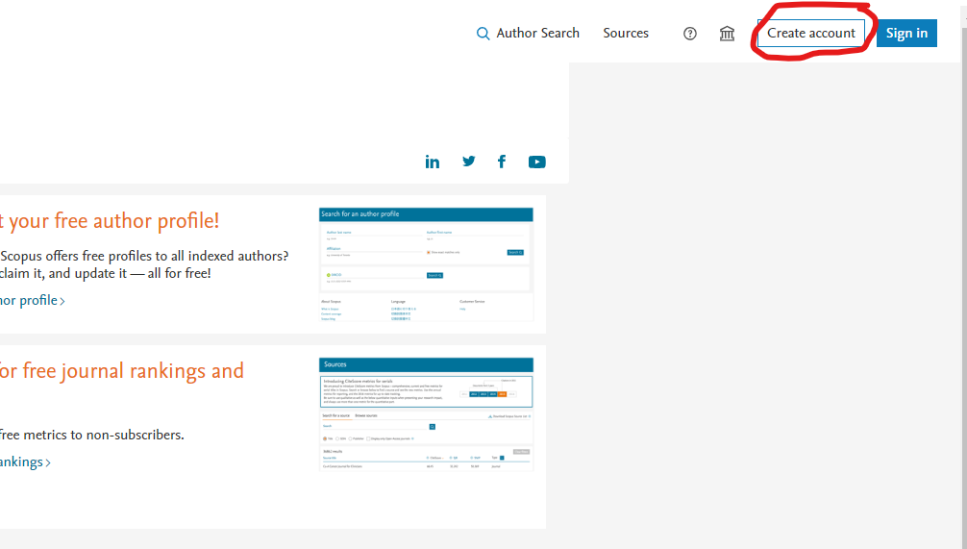

1. Пайда болгон тилкеге университеттин домени менен электрондук почтаны жазыңыз. Мисалы ___________@manas.edu.kg

1. Андан кийин “Улантуу” же «Continue» баскычын басыңыз
2. Эгерде сизде аккаунт бар болсо, система сизден паролду сурайт. Эгерде сиз паролуңузду эстей албасаңыз, диалог терезесинин ылдый жагындагы “Мен сыр сөзүмдү унутуп калдым” баскычын басыңыз
3. Эгер сизде аккаунт жок болсо система бош болгон жерди толтурууну суранатA screenshot of a registration form

   Description automatically generated
4. Атыңыз жана сыр сөзуңүздү жазып каттоо эсебин түзүңүз
5. Андан кийин диалог терезеси пайда болот жана сиз электрондук почтаңызга барышыңыз керек 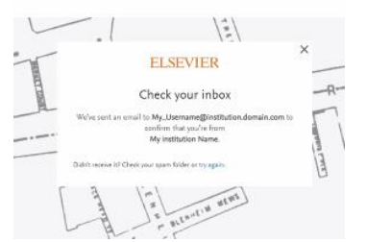
6. Андан кийин сиз ырастоочу электрондук катты жана шилтемени аласыз
7. Шилтемеге өтүңүз
8. Андан кийин кайра барыңыз [www.scopus.com](http://www.scopus.com)
9. “Кирүү мүмкүнчүлүгүн текшерүү” «Check access» баскычын басыңыз
10. Пайда болгон бош жерге университеттин домен атын камтыган электрондук почтаны киргизиңиз. Мисалы ___________@manas.edu.kg

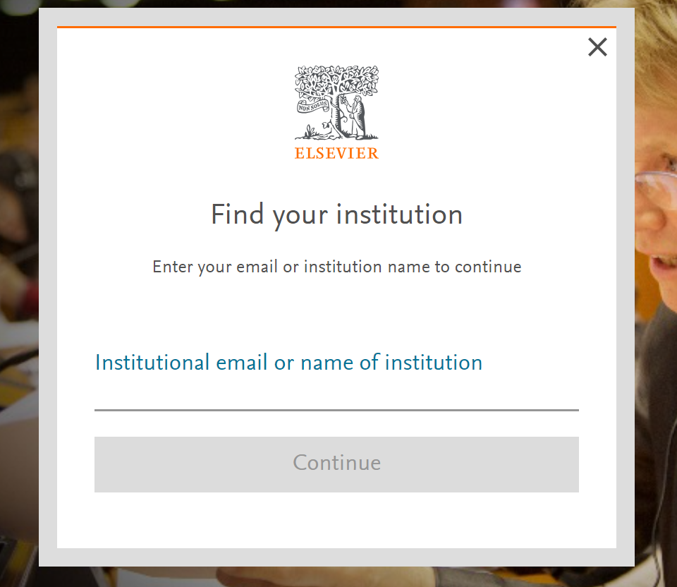

1. Андан кийин диалог терезеси пайда болот жана сиз электрондук почтаңызга барышыңыз керек

1. Катта шилтеме болот, аны аткарыңыз

1. Сиз алыстан кирүү мүмкүнчүлүгүн орноттуңуз
2. Эми сиз Scopus’ту өз аккаунтуңуз аркылуу каалаган түзмөктө жана каалаган тармак аркылуу колдоно аласыз